高速收费信息管理系统

操作说明书

南昌美讯科技有限公司

2017年08月

**目录**

**第一章系统界面说明**3

1、界面说明3

**[第二章 系统操作细节](#_Toc152921791)**[4](#_Toc152921791)

[2.1岗亭管理功能界面：灯光使用说明4](#_Toc152921791)

2.1.1灯光控制界面4

2.2岗亭管理功能界面：自动门窗使用说明5

2.2.1自动门控制界面5

2.3岗亭管理功能界面：电源使用说明 6

2.3.1电源控制界面6

2.4岗亭管理功能界面：LED显示屏使用说明7

2.4.1 LED显示屏控制界面文字编辑7

2.4.2 LED显示屏控制界面图片编辑8

2.4.3 LED显示屏控制界面视频编辑8

2.5岗亭管理功能界面：新风使用说明9

2.5.1新风控制界面9

2.6岗亭管理功能界面：空调使用说明10

2.6.1空调控制界面10

2.7岗亭管理功能界面：空调使用说明11

2.7.1地暖控制界面11

2.8岗亭管理功能界面：电子工号牌使用说明12

2.8.1电子工号牌控制界面12

# 系统界面说明

# 1、界面说明

管理员登入时，在用户名输入自己的用户名称，在密码位置输入自己前期设置的密码方可计入智能型收费亭管理系统。

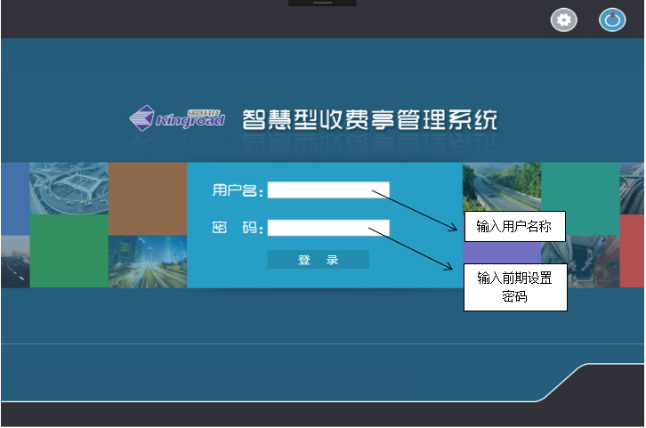

进入智能型收费亭管理系统，界面有上角为功能设置及系统退出按钮。

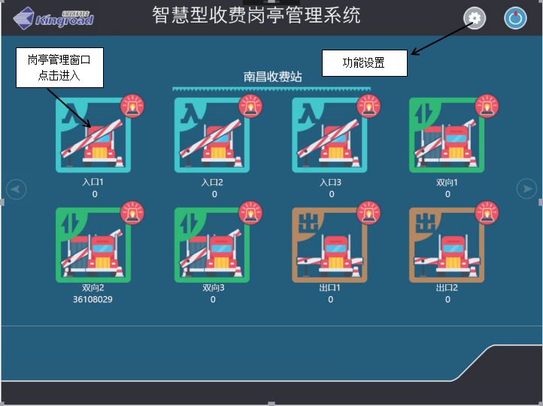

**第二章 系统操作细节**

# 2.1岗亭管理功能界面：灯光使用说明

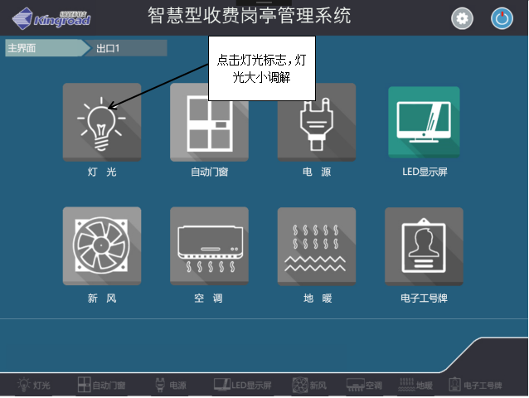

2.1.1灯光控制界面： 灯光亮度调节分为四档：25% 、50%、75%、100%，

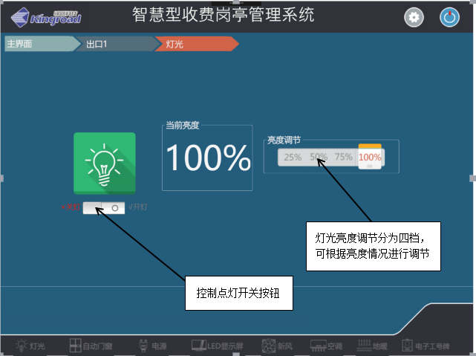

## 2.2岗亭管理功能界面：自动门窗使用说明

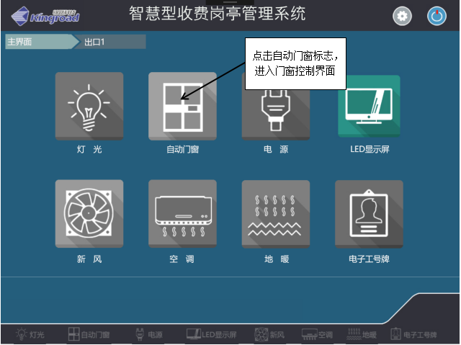

2.2.1自动门控制界面：控制自动门关闭、开启，窗帘升降调节，风幕、报警器等开关按钮

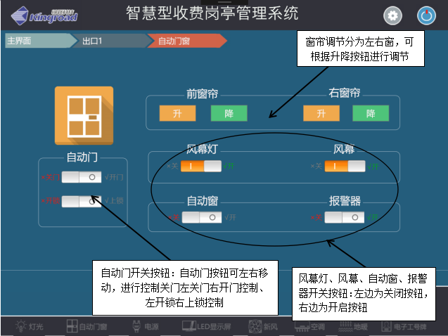

## 2.3岗亭管理功能界面：电源使用说明

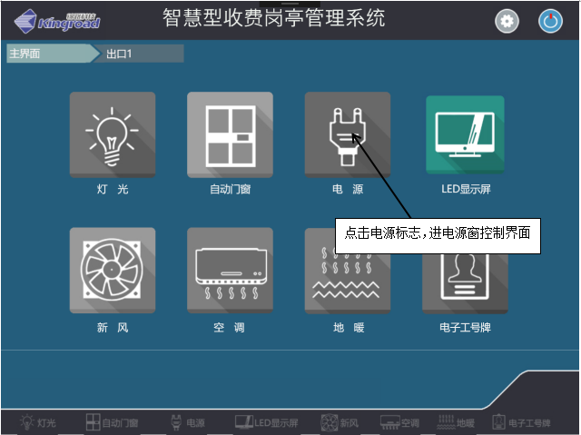

2.3.1电源控制界面：控制收费岗亭所有空调开关按钮

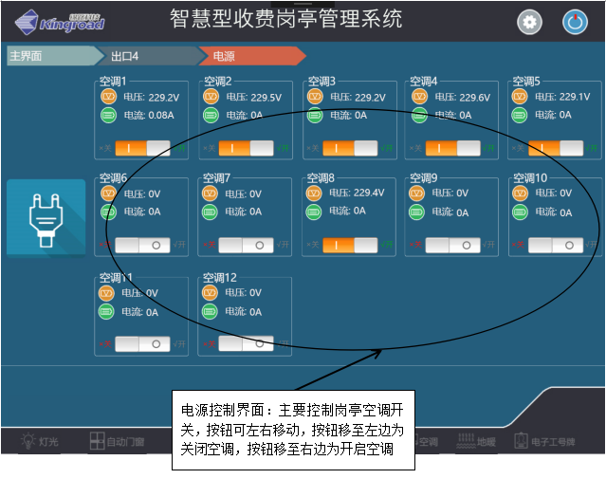

**2.4岗亭管理功能界面：LED显示屏使用说明**

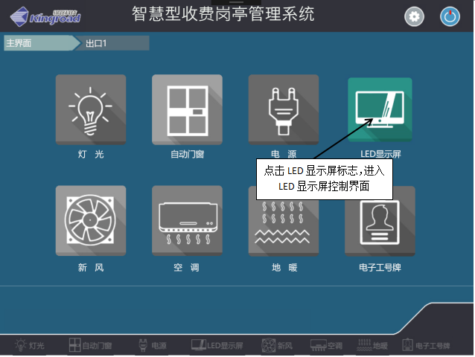

2.4.1 LED显示屏控制界面：控制收费岗亭LED屏幕文字编辑

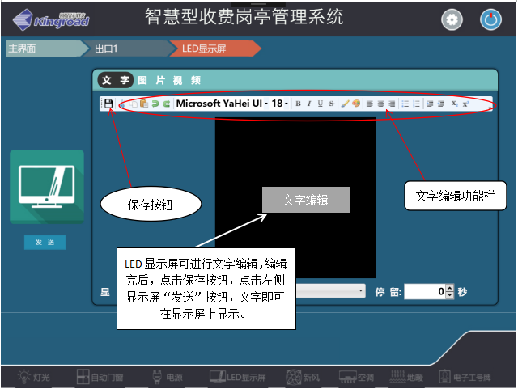

2.4.2 LED显示屏控制界面：控制收费岗亭LED屏幕图片编辑

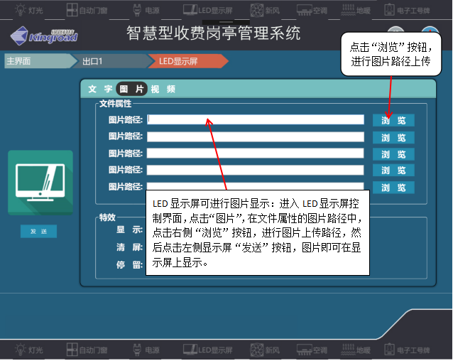

2.4.3 LED显示屏控制界面：控制收费岗亭LED屏幕视频编辑

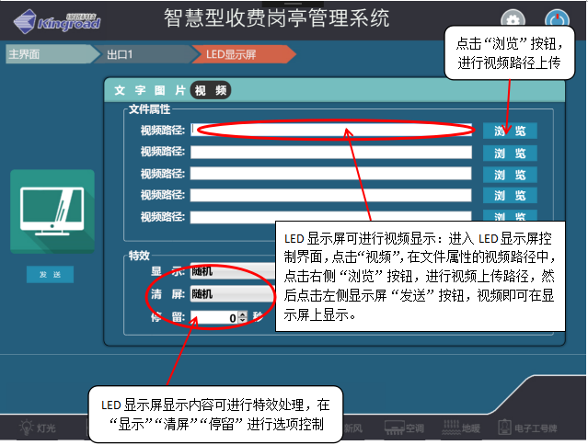

**2.5岗亭管理功能界面：新风使用说明**

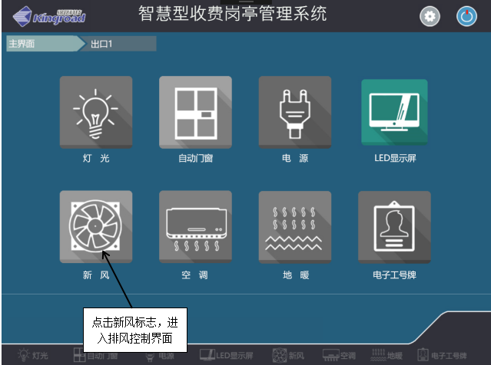

2.5.1新风控制界面：控制新风排风开关、力度控制

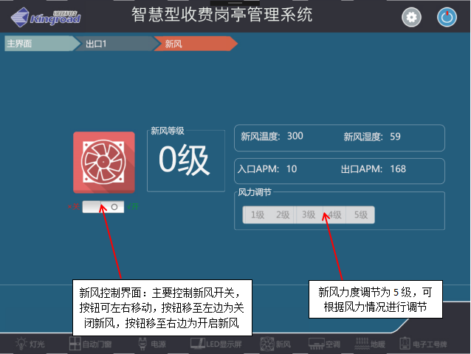

**2.6岗亭管理功能界面：空调使用说明**

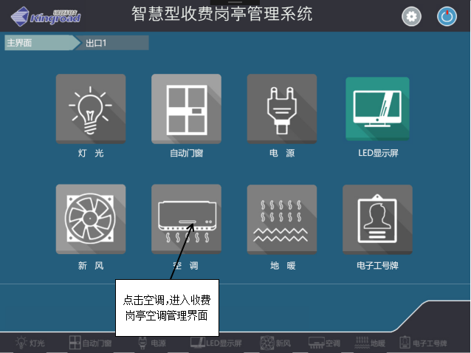

2.6.1空调控制界面：控制空调开关、空调模式调节、空调风速调节

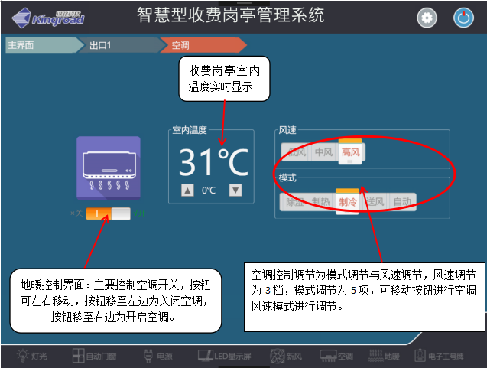

**2.7岗亭管理功能界面：空调使用说明**

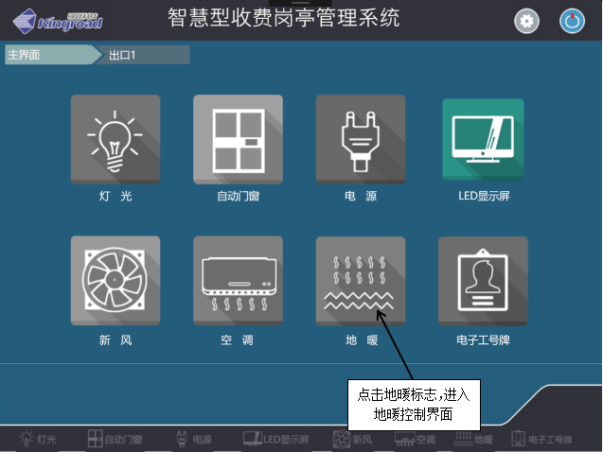

2.7.1地暖控制界面：控制地暖开关、地暖区域控制

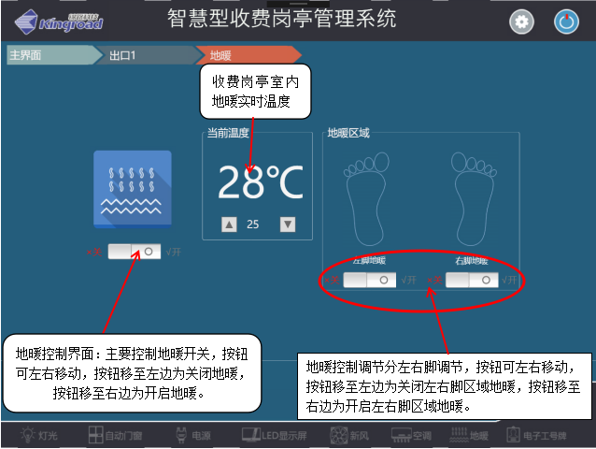

**2.8岗亭管理功能界面：电子工号牌使用说明**

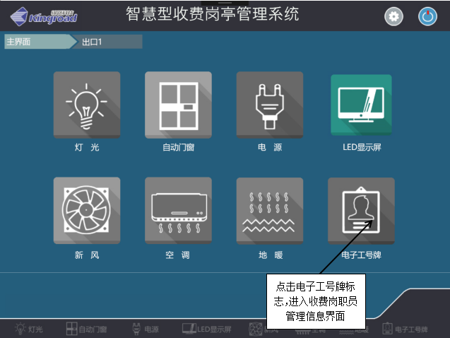

2.8.1电子工号牌控制界面：控制岗亭管理员的电子工号信息

